24.9.21


Νέα τηλεοπτική σεζόν, νέοι ξεχωριστοί ήρωες

Τι και αν τελείωσε το καλοκαίρι; Τι κι αν αλλάζει η εποχή; Στη Starland η διάθεση είναι πάντα στα… κόκκινα! Ή στα κίτρινα, στα μπλε, στα πράσινα, στα πορτοκαλί, σε όποιο χρώμα θες, παρέα με τους πιο διασκεδαστικούς και αγαπημένους ήρωες!

Από τις 06:00 το πρωί μέχρι τις 12:30 το μεσημέρι, κάθε Σάββατο και Κυριακή, ένα απίθανο υπερθέαμα με υπέροχους, νέους, κινούμενους ήρωες, που θα γίνουν η καλύτερη συντροφιά αλλά και με όλους τους γνωστούς και πάντα ξεχωριστούς, Tom and Jerry Show, The Looney Tunes Show, Ο Μπαγκς Μπάνι και η παρέα του, Η Μία και εγώ, Μικρό μου πόνυ, η φιλία είναι μαγική, Ο σκανδαλιάρης Τοτός, Leo & Tigg, Peppa Pig, Η Τρου και το βασίλειο του ουράνιου τόξου, Η Μάσα και ο Αρκούδος, PJ Masks, Αρχηγός από κούνια, Miraculous Ladyubug.

Η πιο πολύχρωμη, μαγική, χαρούμενη, συναρπαστική ζώνη παιδικών, η μοναδική Starland, παρουσίασε το νέο της λογότυπο, νέο on-air look και φυσικά νέο πρόγραμμα! Υποδέχτηκε στην πολυσυλλεκτική παρέα της 7 νέες παιδικές σειρές για τη σεζόν 2021 – 2022, με σύγχρονη αισθητική προσέγγιση του παιδικού κοινού, που διατηρεί την αυθεντικότητα, τη ζωντάνια, την ενέργεια, το χιούμορ, της πιο αγαπημένης ζώνης παιδικών εκπομπών στην ελληνική τηλεόραση.

STARLAND - Νέο Πρόγραμμα 2021-2022: https://youtu.be/NXg5Ul8FB1c
STARLAND ΝΕΟ ID 1- https://youtu.be/Vrt9mYymJ-E
STARLAND ΝΕΟ ID 2- https://youtu.be/7lV780HjQtA
STARLAND ΝΕΟ ID 3- https://youtu.be/wMrxyS6ogiI
STARLAND ΝΕΟ ID 4- https://youtu.be/3r2YuiNltjw
STARLAND ΝΕΟ ID 5- https://youtu.be/LEcELIFsvfo

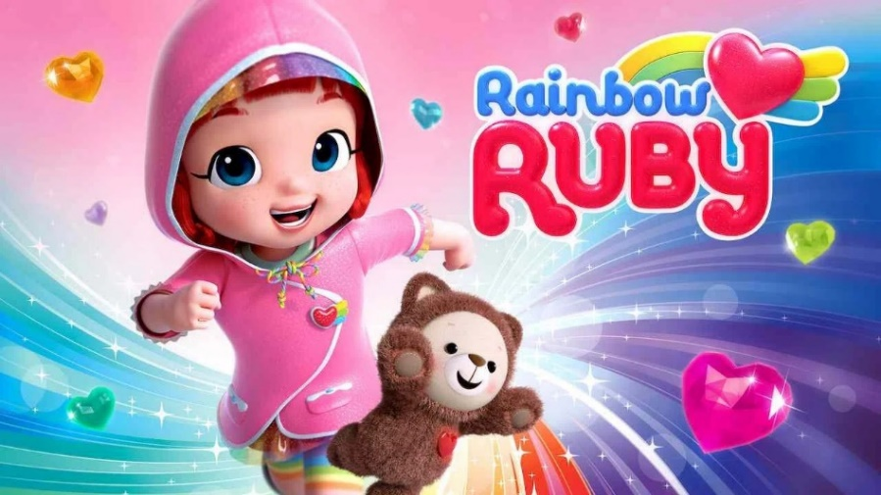

RAINBOW RUBY - Σάββατο στις 08:45

Παιδική σειρά κινουμένων σχεδίων νοτιοκορεάτικης, καναδικής, αμερικανικής, κινεζικής, μεξικανικής, ισπανικής συμπαραγωγής 2016.

Η Ruby είναι ένα πολυμήχανο, με μεγάλη φαντασία κοριτσάκι. Όταν το κόκκινο κόσμημα, που φοράει στο στήθος του ο Choco, το αγαπημένο της αρκουδάκι, αναβοσβήσει, τότε η Ruby ξέρει πως είναι ώρα οι δυο τους να μεταφερθούν μαγικά στο Rainbow Village, ένα μαγικό τόπο, που κατοικείται από τα παιχνίδια της. Με τη βοήθεια της μαγεμένης βαλίτσας της, "Rainbow Roller", η Ruby αναλαμβάνει, πάντα με ενθουσιασμό και αυτοπεποίθηση, δύσκολες αποστολές, όποτε μια κούκλα της έχει ανάγκη τη βοήθειά της και καταφέρνει να σώσει πάντα τη μέρα! Γιατί τα παιδιά μπορούν να είναι ό, τι ονειρεύονται!
Η σειρά έχει προβληθεί σε 52 χώρες.

***Η σειρά προβάλλεται μεταγλωττισμένη

https://www.star.gr/tv/starland/rainbow-ruby/

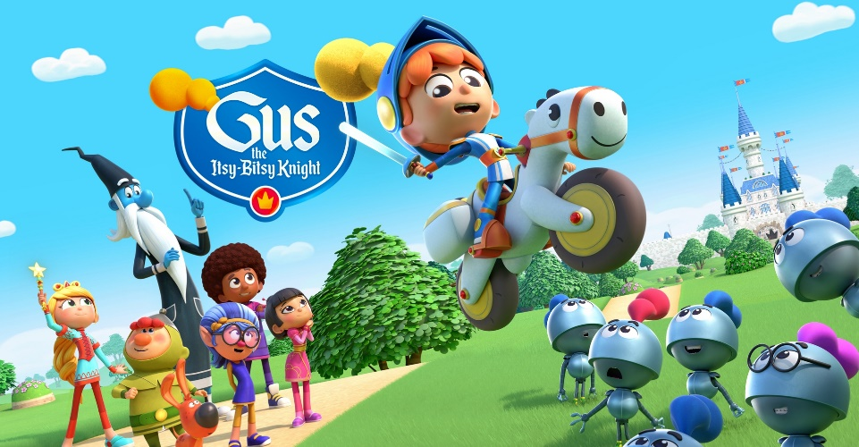

GUS, Ο ΜΙΚΡΟΣ ΙΠΠΟΤΗΣ (GUS THE ITSY BITSY KNIGHT)

Σάββατο στις 09:15

Παιδική σειρά κινουμένων σχεδίων γαλλικής παραγωγής 2020

Μια φορά και έναν καιρό ήταν ένα μικρό αγόρι, ο Gus, που ήθελε να γίνει σπουδαίος ιππότης. Συγνώμη, όχι απλά σπουδαίος αλλά ο σπουδαιότερος ιππότης σε ολόκληρο το φανταστικό βασίλειο της Καραμέλ. Τοποθετώντας το λέιζερ ξίφος του και ιππεύοντας το ηλεκτρικό του πόνι, ο Gus δεν χάνει καμία ευκαιρία για περιπέτεια! Το πρόβλημα είναι ότι ο Gus είναι μικροκαμωμένος! Παρά το μικρό του ύψος όμως η καρδιά του είναι τεράστια και τους χωράει όλους! Ο μικρός μας ήρωας θα αποδείξει σε όλους ότι μια γενναία καρδιά μπορεί να ξεπεράσει τα πάντα, και ότι δεν υπάρχει μεγαλύτερος καβαλάρης από τον ιππότη Gus! Κεφάτος, αστείος, σύγχρονος, ζωντανός και συγκινητικός, ο Gus, ο μικροκαμωμένος ιππότης, θα μας κρατήσει ωραία παρέα και οι ηρωικές αναζητήσεις του θα είναι γεμάτες δράση και ανατροπές!
Η σειρά είναι βασισμένη σε σειρά βιβλίων των Kankerleroux και Francoise de Guibert και πρόκειται να προβληθεί σε Γερμανία, Ηνωμένο Βασίλειο, Βέλγιο Ολλανδία, Πορτογαλία, Ιταλία, Ισπανία, Ισλανδία, Νορβηγία, Σουηδία, Φινλανδία, Πολωνία, Ρωσία, Ουγγαρία, Λετονία, Ισραήλ, Μέση Ανατολή, Καναδά.
Η πρεμιέρα της σειράς στη Γαλλία στις αρχές του Σεπτέμβρη 2021 σημείωσε εξαιρετικά υψηλή τηλεθέαση με μέσο μερίδιο 39,8% στα παιδιά ηλικίας 4 – 10 ετών.
***Η σειρά προβάλλεται μεταγλωττισμένη
https://www.star.gr/tv/starland/gus-o-mikros-ippotis-gus-the-itsy-bitsy-knight/

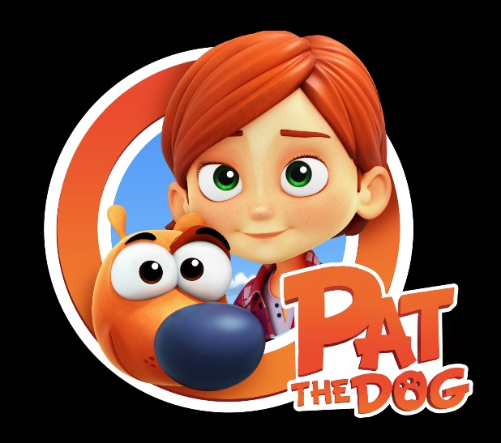

ΠΑΤ, Ο ΣΚΥΛΟΣ (PAT THE DOG)

Σάββατο και Κυριακή στις 10:15

Παιδική σειρά κινουμένων σχεδίων γαλλικής, ιταλικής και βελγικής συμπαραγωγής 2017

Το πιο διάσημο ψηφιακό κουτάβι σε μια σειρά κινουμένων σχεδίων, που συνδυάζει δράση και κωμωδία, που κόβει την ανάσα!
Ο Πατ, ο σκύλος είναι ο τετράποδος φίλος που ονειρεύεσαι να έχεις, αφοσιωμένος και γενναίος! Παρά το μικρό του μέγεθος και την παιχνιδιάρικη στάση του, ο Πατ ήταν πάντα ήρωας! Ζει καθημερινά επικίνδυνες και συχνά εκπληκτικές περιπέτειες, προσπαθώντας κάθε φορά να ξεπεράσει το αδύνατο, καθώς προσπαθεί να σώσει την ιδιοκτήτριά του Λόλα από μπελάδες! Ας ανακαλύψουμε τις περιπέτειές του Πατ, σε μια σειρά γεμάτη χιούμορ και τρυφερότητα, που απευθύνεται σε παιδιά ηλικίας 5 έως 8 ετών. Τελικά, η ζωή ενός σκύλου μπορεί να μοιάζει με αυτή ενός ήρωα!
Η σειρά βασίζεται στο επιτυχημένο βιντεοπαιχνίδι για smartphones και tablet, Space Dog του Sylvain Seynhaeve με 45 εκατομμύρια παίκτες.
Ο πρώτος κύκλος επεισοδίων της σειράς προβλήθηκε σε περισσότερες από 180 χώρες.

***Η σειρά προβάλλεται μεταγλωττισμένη

https://www.star.gr/tv/starland/pat-the-dog/

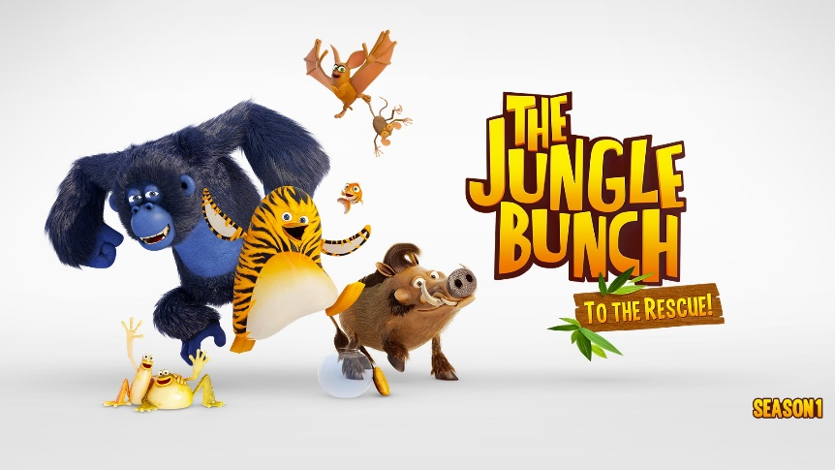

Η ΖΟΥΓΚΛΟΠΑΡΕΑ (THE JUNGLE BUNCH)
Σάββατο στις 11:15

Παιδική σειρά κινουμένων σχεδίων γαλλικής παραγωγής 2017
Η ζουγκλοπαρέα είναι η ιστορία μιας ομάδας αδέσποτων ζώων που πολεμούν την αδικία στην καρδιά της ζούγκλας, όπου κάθε ον, που αντιμετωπίζει ένα πρόβλημα ξέρει ποιον να καλέσει για βοήθεια! Η τρομερή ζουγκλοπαρέα είναι πάντα σε ετοιμότητα και σπεύδει για διάσωση!
Η σειρά έχει κερδίσει 13 βραβεία για σειρές animation συμπεριλαμβανομένων των διεθνών βραβείων Emmy Kids 2014 και είναι η πρώτη ευρωπαϊκή σειρά που κερδίζει ΕΜΜΥ.
Η σειρά έχει προβληθεί σε περισσότερες από 200 χώρες και έχει μεταγλωττιστεί σε 40 γλώσσες.

***Η σειρά προβάλλεται μεταγλωττισμένη

https://www.star.gr/tv/starland/i-zougloparea-the-jungle-bunch/

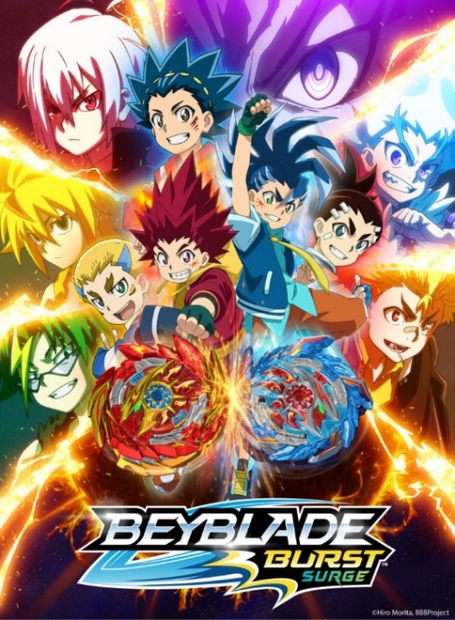

BEYBLADE BURST SURGE

Σάββατο στις 12:30

Παιδική σειρά κινουμένων σχεδίων ιαπωνικής και νοτιοκορεάτικης
συμπαραγωγής 2020

Από την κορυφή του συναρπαστικού κόσμου του Blading, οι Blading Legends, μια επίλεκτη ομάδα Bladers, έθεσε το αξεπέραστο πρότυπο, το οποίο φιλοδοξούν όλοι οι άλλοι να φτάσουν. Κανένας όμως δεν τα έχει καταφέρει ακόμη. Ένας θρύλος μεταξύ των θρύλων, ο Valt Aoi φιλοξενεί έναν εκθεσιακό αγώνα με μια επαναστατική κατηγορία, τη “Lightning Beys". Εμπνευσμένοι από τη μάχη, δύο αδέλφια, ο Hyuga και ο Hikaru Hizashi, θέτουν μια πρόκληση: οπλισμένοι με τις δικές τους Lightning Beys, αυτό το απίθανο δίδυμο πρόκειται να ανατρέψει την κυρίαρχη ελίτ του Beyblade. Καθώς η πρόκληση, που αναλαμβάνουν τα δύο αδέλφια, περιλαμβάνει τους θρύλους του Blading σε όλο τον κόσμο, ένα νέο τουρνουά γεννιέται για να καθορίσει ποιος από αυτούς είναι πραγματικά ο καλύτερος. Στη μέση αυτού του χάους, κρύβεται ένας μοναδικός, μυστηριώδης blader. Θα αποτελέσουν ο Hikaru και ο Hyuga τη σπίθα, που θα πυροδοτήσει μια επανάσταση στο Blading; Τα απίθανα αδέλφια είναι έτοιμα να ξεκινήσουν το δικό τους μύθο σε αυτή τη μεγάλη περιπέτεια!

***Η σειρά προβάλλεται μεταγλωττισμένη
https://www.star.gr/tv/starland/beyblade-burst-surge/

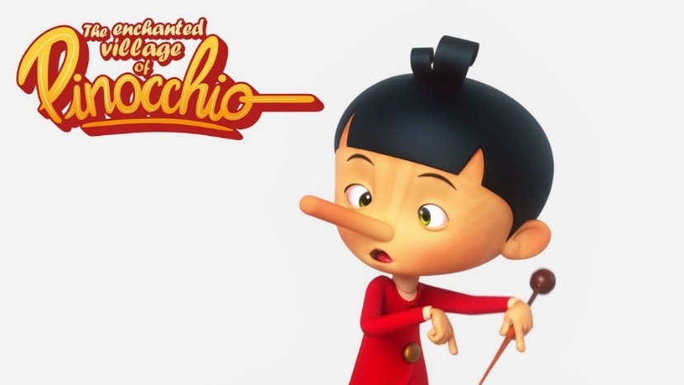

Ο ΠΙΝΟΚΙΟ ΣΤΟ ΜΑΓΕΜΕΝΟ ΧΩΡΙΟ
(THE ENCHANTED VILLAGE OF PINOCCHIO)

Κυριακή στις 09:45

Παιδική σειρά κινουμένων σχεδίων ιταλικής παραγωγής 2021

Ο Πινόκιο ζει στο Μαγεμένο Χωριό, το οποίο βρίσκεται ανάμεσα σε ένα μυστηριώδες δάσος και μια λαμπερή λίμνη. Έχει μια χαρούμενη παρέα φίλων και μαζί ζουν τις περιπέτειες της καθημερινότητάς του, όπως κάνουν τα παιδιά σε όλο τον κόσμο. Αλλά αυτά τα παιδιά είναι λίγο διαφορετικά καθώς το ένα είναι κόρη μιας δράκαινας, το άλλο είναι γόνος ενός ξωτικού, υπάρχει η κόρη της Ωραίας Κοιμωμένης, ο γιος του Πρίγκιπα Γοητευτικού, ακόμη και ο γιος του Κακού Λύκου ! Με αυτή την πολύχρωμη παρέα, οι εκπληκτικές, κωμικές περιπέτειες είναι εγγύηση ! Ο Πινόκιο και οι φίλοι του έρχονται αντιμέτωποι με διαχρονικά και καθολικά ζητήματα, όπως οι αξίες της φιλίας, της αγάπη που έχουν οι γονείς για τα παιδιά τους, η ειλικρίνεια και η δικαιοσύνη, η απόρριψη της μισαλλοδοξίας και του αποκλεισμού, έννοιες με τις οποίες έρχονται αντιμέτωπα όλα τα παιδιά στον κόσμο. Μόνο που ευτυχώς για τον Πινόκιο και τους φίλους του βιώνουν όλες αυτές τις καθημερινές εμπειρίες με λίγη περισσότερη μαγεία και φανταστικές εκπλήξεις! Όλα είναι δυνατά όταν ο κόσμος των παιδιών συναντάει τόσο επιτυχημένα τον κόσμο των παραμυθιών! Πρόκειται για μια νέα προσαρμογή του αριστουργήματος του συγγραφέα Κάρλο Κολόντι. Η σειρά πρόκειται να προβληθεί σε Γαλλία, Γερμανία, Ιταλία, Βέλγιο, Πορτογαλία, Ελβετία, Καναδά, Κίνα, Ινδονησία, Πακιστάν, Σιγκαπούρη.
***Η σειρά προβάλλεται μεταγλωττισμένη
https://www.star.gr/tv/starland/o-pinokio-sto-magemeno-horio-the-enchanted-village-of-pinocchio/

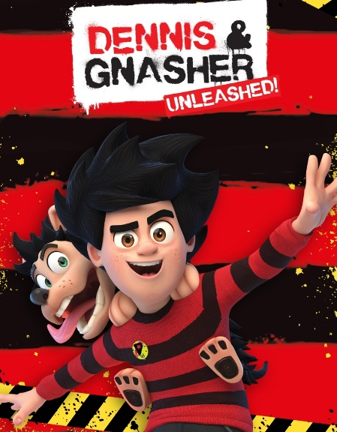

ΝΤΕΝΙΣ ΚΑΙ ΝΑΣΕΡ (DENNIS & GNASHER: UNLEASHED )

Κυριακή στις 10:45

Παιδική σειρά κινουμένων σχεδίων βρετανικής παραγωγής 2017

Ο δεκάχρονος Ντένις είναι ένα «συνηθισμένο» παιδί, με εξαιρετική φαντασία, φοβερές ικανότητες και παράτολμη συμπεριφορά. Ο Ντένις, μαζί με τον εκπληκτικό σκύλο του Νάσερ, ένα αδέσποτο σκυλί που υιοθέτησε και τώρα είναι ο καλύτερος φίλος του, αλλά και τους «κολλητούς» του, παλεύει για να «επιβάλλει» την παιδοκεντρική του άποψη, χρησιμοποιώντας κάθε είδους σκανταλιά και ακατανίκητο χιούμορ, ενάντια σε πολλούς αντιπάλους, που θέλουν να καταστρέψουν το ωραιότερο πράγμα στον κόσμο, τη διασκέδαση! Συνήθως ο Ντένις και η παρέα του πρώτα κάνουν κάτι και αργότερα σκέφτονται τις συνέπειες, γεγονός που τους βάζει συνεχώς σε μεγάλους μπελάδες. Η επική τόλμη του Ντένις σε συνδυασμό με την κωμική φιγούρα του Νάσερ , δημιουργούν μια ακαταμάχητη ​​και αστεία φιλία. Κάθε παιδί είτε θέλει να σαν αυτούς, είτε να είναι μέρος της παρέας τους. Στο Beantown, μια πόλη γεμάτη φαντασία, κωμωδία και περιπέτεια, ο Ντένις και η φανταστική του παρέα αναλαμβάνουν κάθε πρόκληση, όσο μεγάλη κι αν είναι! Ποιος θα τα βάλει μαζί τους;
Η σειρά είναι βασισμένη στη σειρά κόμικς «Ντένις, ο Τρομερός».
Η σειρά έχει προβληθεί σε Αυστραλία, Ηνωμένο Βασίλειο, Ισπανία, ΗΑΕ, Γαλλία, Ισραήλ, Νορβηγία, Καναδά, Ιρλανδία, Πορτογαλία, Γερμανία, Σουηδία, Νέα Ζηλανδία, Βέλγιο, Φινλανδία, Ιταλία.
***Η σειρά προβάλλεται μεταγλωττισμένη

https://www.star.gr/tv/starland/denis-kai-naser-dennis-and-gnasher-unleashed/

Επίσης στο microsite της Starland ανεβαίνουν τα επεισόδια από τις σειρές:

Leo and Tig
https://www.star.gr/tv/starland/leo-and-tig/

Miraculous Lady Bug
https://www.star.gr/tv/starland/miraculous-lady-bug/

Πέππα το Γουρουνάκι
https://www.star.gr/tv/starland/peppa-to-gourounaki-peppa-pig/

Η Τρου και το Βασίλειο του Ουράνιου Τόξου
https://www.star.gr/tv/starland/i-trou-kai-to-vasileio-tou-ouraniou-toxou-true-and-the-rainbow-kingdom/

Ο σκανδαλιάρης Τοτός
https://www.star.gr/tv/starland/o-skandaliaris-totos-thats-joey/

Πες ναι στο κάλεσμα της περιπέτειας!
Ζήσε δυνατά!
Εκφράσου ελεύθερα!
Μοιράσου τις αγάπες σου!

Κάθε Σάββατο και Κυριακή έλα στη Starland!

http://www.star.gr/tv/#starland
https://www.star.gr/tv/press-room/
Καλό Σαββατοκύριακο
Γραφείο Τύπου & Επικοινωνίας

